Учреждение образования

«Белорусский государственный технологический университет»

Проектирование информационных систем

Лабораторная работа №4

**«ОБЪЕКТНО-ОРИЕНТИРОВАННОЕ МОДЕЛИРОВАНИЕ.**

**UML – ДИАГРАММЫ ПОВЕДЕНИЯ»**

Выполнил:

Минск 2021

Оглавление

Цель 3

Теоретические вопросы: 3

1 Постановка задачи 4

2 Описание программных средств 6

3 Описание практического задания 7

Цель: Изучение методологии объектно-ориентированного моделирования средствами UML. Ознакомление с основными принципами объектно-ориентированного проектирования программного обеспечения, получение навыков проектирования функциональности информационной системы с применением UML.

Теоретические вопросы:

1. Дайте описание понятиям Unified process (UP) и UML

Unified Process (англ. унифицированный процесс) — процесс разработки ПО, который обеспечивает упорядоченный подход к распределению задач и обязанностей в организации-разработчике.

UML — язык графического описания для объектного моделирования в области разработки программного обеспечения, для моделирования бизнеc-процессов, системного проектирования и отображения организационных структур.

1. Перечислите основные диаграммы UML 2.0

* структурные диаграммы
  + диаграммы классов;
  + диаграммы пакетов;
  + диаграммы развертывания и др.
* диаграммы поведения
  + диаграммы вариантов использования;
  + диаграммы последовательности;
  + диаграммы деятельности
  + диаграммы состояний и др.

1. Назовите case-средства, поддерживающие создание UML диаграмм

IBM Rational Rose, Borland Together, Microsoft Visio, SparxSystems Enterprise Architecht, Gentleware Poseidon, SmartDraw, Dia, Telegolic TAU G2, StarUML.

1. Укажите назначение диаграммы вариантов использования

Иллюстрирует возможные сценарии внешнего взаимодействия пользователей (Actors) с прецедентами (Use cases) системы, т.е. описывает функциональное назначение системы.

1. Опишите нотации, которые используются для построения use case диаграммы

Actor – некоторая роль, которую играет пользователь (или другая система) по отношению к системе.

Отношение – основное отношение на диаграмме, которое отражает взаимодействие между актерами и прецедентами.

Примечания предназначены для включения в модель произвольной текстовой информации, имеющей непосредственное отношение к контексту разрабатываемого проекта.

# Постановка задачи

Система цифровизации учебного процесса. В приложении выделено 10 ролей: администратор, декан, лектор, преподаватель, куратор группы, методист, секретарь, студент, родитель студента, староста. Функциональные требования отображены в таблице 1.1.

|  |  |  |  |  |  |  |  |  |  |
| --- | --- | --- | --- | --- | --- | --- | --- | --- | --- |
| Роли | Администратор | Декан | Лектор | Преподаватель | Секретарь | Методист | Студент | Староста | Родитель студента |
| Функционал |
| Просмотр расписания | + | + | + | + | + | + | + |  | + |
| Добавление, изменение, удаление расписания | + | + |  |  | + |  |  |  |  |
| Просмотр успеваемости | + | + | + | + | + |  | + |  | + |
| Добавление, изменение, удаление успеваемости | + | + | + | + |  |  |  |  |  |
| Просмотр посещения | + | + | + | + | + |  | + |  | + |
| Добавление, изменение, удаление посещения | + |  | + | + |  |  |  | + |  |
| Просмотр объявлений | + | + | + | + | + |  | + |  | + |
| Изменение статуса объявления | + | + | + | + | + |  | + |  | + |
| Добавление, изменение, удаление объявления | + | + | + | + | + |  |  |  |  |
| Просмотр заявлений | + | + |  |  | + |  | + |  |  |
| Добавление, изменение, удаление заявлений | + |  |  |  |  |  | + |  |  |
| Подтверждение/отклонение заявлений | + | + |  |  | + |  |  |  |  |
| Прикрепление комментариев к заявлению | + | + |  |  | + |  | + |  |  |
| Обновление информации о пользователе | + | + |  |  | + |  |  |  |  |
| Добавление, изменение, удаление учебного плана |  |  |  |  |  | + |  |  |  |
| Просмотр учебного плана | + | + | + | + | + | + | + |  | + |
| Добавление комментария к занятию | + | + | + | + |  |  |  |  |  |
| Получение уведомлений | + | + | + | + | + |  | + |  | + |
| Просмотр личного кабинета | + | + | + | + | + |  | + |  |  |

Таблица 1.1 – Функциональные требования

# Описание программных средств

Построение моделей выполнялось в программной среде Microsoft Visio 2016.

Версия: 2016.

Дата публикации: 22.02.2016.

Разработчик: Microsoft.

Адрес загрузки:

<https://www.microsoft.com/ru-RU/download/details.aspx?id=51188>

Поддерживаемая операционная система: Windows 10, Windows 7 Service Pack 1, Windows 8.1.

Для создания диаграммы поведения используется схема «Сценарий выполнения UML». В ней представлены 3 типа фигур (субъект, вариант использования, подсистема) и 5 видов соединителей (ассоциация, зависимость, обобщение, включить, расширить).

# Описание практического задания

Актеры системы:

* Преподаватель;
* Секретарь;
* Староста;
* Студент;
* Родитель студента.

Иерархия актеров представлена на рисунке 3.1.

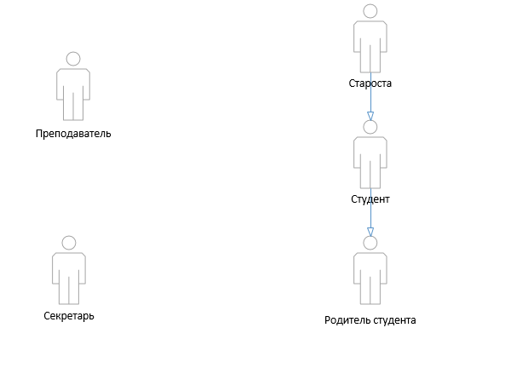

Рисунок 3.1 – Иерархия актеров

Роль Староста является «расширением» роли Студент. Роль Студент является «расширением» роли Родитель студента.

Прецеденты системы:

* Просмотр успеваемости всех групп;
* Просмотр успеваемости своей группы;
* Просмотр успеваемости студента;
* Управление успеваемостью;
* Просмотр посещения всех групп;
* Просмотр посещения своей группы;
* Просмотр посещения студента;
* Выбор группы;
* Выбор студенты;
* Управление посещением;
* Добавление комментария к занятию.

«Управление успеваемостью» расширяют «Добавление успеваемости», «Изменение успеваемости», «Удаление успеваемости».

«Управление посещением» расширяют «Добавление посещения», «Изменение посещения», «Удаление посещения».

«Просмотр успеваемости своей группы» и «Просмотр посещения своей группы» включают «Выбор группы».

«Просмотр успеваемости студента» и «Просмотр посещения студента» включают «Выбор студента».

Полученную диаграмму вариантов использования можно увидеть на рисунке 3.2.

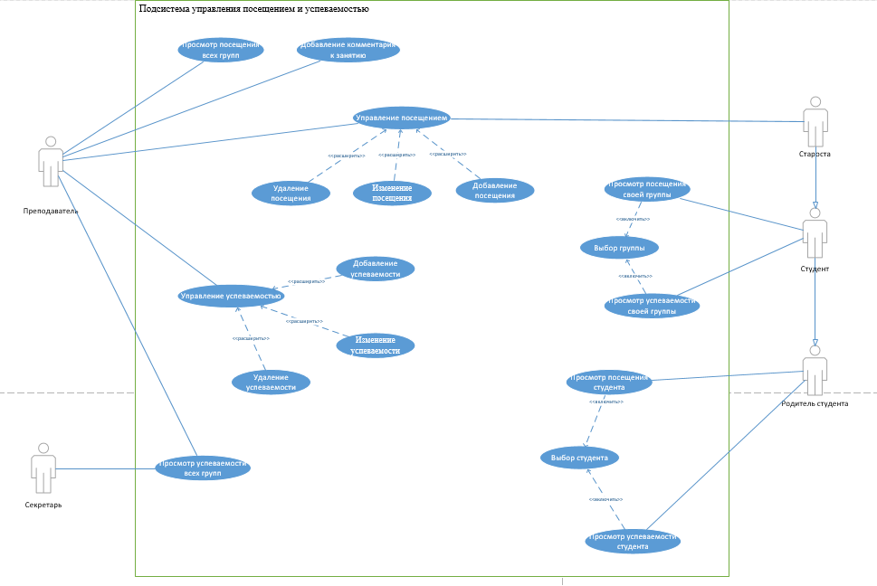

Рисунок 3.2 – Диаграмма вариантов использования подсистемы управления посещением и успеваемостью